29 октября – Международный День псориаза
Начиная с 2004 года, благодаря инициативе Международной федерации ассоциаций псориаза (IFPA) во всем мире 29 октября отмечают Всемирный день псориаза.
Псориаз является наиболее распространенным из всех известных кожных заболеваний (примерно 15% от общего числа). Псориаз всегда был загадочным и мистическим понятием, его называли то «императорской болезнью», то «розами дьявола». Это связано с тем, что им болели многие великие люди. В обществе к больным псориазом относились с неким трепетом и опаской, считая этих людей избранными, помеченными богами, не похожими на всех остальных.
Около 3% населения всего мира больны этим недугом. Наибольшее распространение он получил в странах с влажным и прохладным климатом. Уровень заболеваемости неуклонно растет, изменяется и ее возрастной контингент (раньше эта болезнь поражала взрослое население от 25 до 50 лет, теперь все чаще можно встретить молодых людей и детей, страдающих от псориаза).
Эту болезнь еще называют чешуйчатым лишаем, из-за сильного шелушения кожи. Псориаз является хронической, незаразной, но часто рецидивирующей болезнью. При заболевании происходит воспаление и поражение больших участков кожи, а в острых проявлениях – ногтей и суставов. Верхний слой кожи здорового человека отмирает по мере созревания и деления клеток, этот процесс длится обычно 25 – 30 дней. При псориазе отмирание происходит в течение 4 – 5 дней.
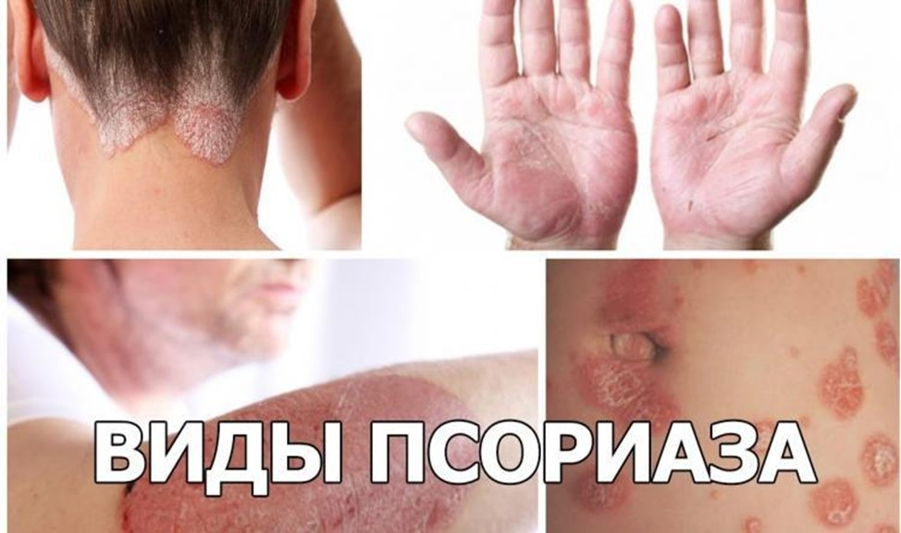
Болезненные пятна (бляшки) располагаются на локтях, коленях, коже головы, на ягодицах и спине. Сопровождаются такие высыпания сильным зудом. Особенно чувствительными являются участки кожи, расположенные в складках (под грудью, например).
Довольно часто, встречается такое осложнение заболевания как псориатический артрит. В этом случае воспалительный процесс затрагивает суставы рук и (или) ног.
Такое заболевание доставляет серьезные проблемы человеку в общении, образе жизни, работе, не говоря о физическом его состоянии. Псориаз часто становится причиной развития тяжелой депрессии.
Псориаз – хронический дерматоз, состояние полностью не излечимое, но к счастью контролируемое. Кроме кожи при псориазе могут поражаться также суставы, это состояние называют – псориатический артрит.
Псориаз может проявляться в любом возрасте, начиная с рождения человека. В процентном отношении псориазом одинаково поражают как женщины, так и мужчины. Заболевание это хроническое, в его патогенезе основную роль играет наследственность, нарушения иммунной системы, а также разные провоцирующие факторы. Характеризуется псориаз нарушением регенерации клеток кожи, они как будто «сумасшедшие» размножаются настолько усиленно, что не успевают отмирать, вследствие чего на коже появляются шелушащиеся папулезные высыпания.
Большую роль в появлении псориаза у больного играет генетически обусловленная предрасположенность, а также ряд факторов, способствующих проявлению псориаза. Среди таких факторов можно назвать нарушение работы иммунной системы, солнечное и рентгеновское облучение, гормональные нарушения и др.
Правильное лечение способствует тому, что период ремиссии, когда внешние проявления заболевания становятся малозаметными или вовсе исчезают, может быть довольно длительным и продолжаться до нескольких лет. В отдельных случаях псориаз развивается в более сложную и тяжёлую форму, выражающуюся в поражении суставов человека – псориатический артрит.
Самое важное, о чём стоит помнить не только 29 октября, и о чём говорят все медицинские специалисты: профилактика лучше, чем лечение! Поэтому берегите нервную систему, стремитесь к положительным эмоциям, не пренебрегайте отдыхом, прогулками на открытом воздухе и вменяемыми физическими нагрузками.

Ольга Серова,
инстуктор-валеолог
государственного учреждения
«Петриковский районный центр
гигиены и эпидемиологии»

